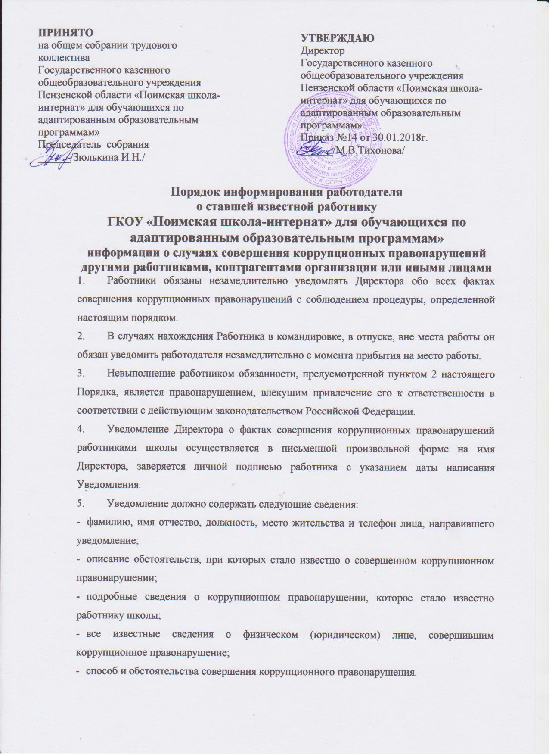

Порядок информирования работодателя
о ставшей известной работнику
ГКОУ «Поимская школа-интернат» для обучающихся по адаптированным образовательным программам»
информации о случаях совершения коррупционных правонарушений другими работниками, контрагентами организации или иными лицами
- Работники обязаны незамедлительно уведомлять Директора обо всех фактах совершения коррупционных правонарушений с соблюдением процедуры, определенной настоящим порядком.
- В случаях нахождения Работника в командировке, в отпуске, вне места работы он обязан уведомить работодателя незамедлительно с момента прибытия на место работы.
- Невыполнение работником обязанности, предусмотренной пунктом 2 настоящего Порядка, является правонарушением, влекущим привлечение его к ответственности в соответствии с действующим законодательством Российской Федерации.
- Уведомление Директора о фактах совершения коррупционных правонарушений работниками школы осуществляется в письменной произвольной форме на имя Директора, заверяется личной подписью работника с указанием даты написания Уведомления.
- Уведомление должно содержать следующие сведения:
- фамилию, имя отчество, должность, место жительства и телефон лица, направившего уведомление;
- описание обстоятельств, при которых стало известно о совершенном коррупционном правонарушении;
- подробные сведения о коррупционном правонарушении, которое стало известно работнику школы;
- все известные сведения о физическом (юридическом) лице, совершившим коррупционное правонарушение;
- способ и обстоятельства совершения коррупционного правонарушения.

- Уведомления подлежат обязательной регистрации в специальном Журнале регистрации и учета обращений о совершении коррупционных правонарушений..
- Директор рассматривает уведомление и передает его в Комиссию по противодействию коррупции или должностному лицу, ответственному за противодействие коррупции в организации, для регистрации в Журнале регистрации и учета обращений о совершении коррупционных правонарушений в день получения уведомления.
Анонимные уведомления передаются в Комиссию по противодействию коррупции или должностному лицу, ответственному за противодействие коррупции в организации, для сведения.
Анонимные уведомления регистрируются в журнале, но к рассмотрению не принимаются.
- С целью организации проверки директор создает комиссию.
- Персональный состав комиссии (председатель, заместитель председателя, члены и секретарь) назначается директором и утверждается приказом.
- Государственная защита работника школы, уведомившего работодателя, представителя работодателя, органы прокуратуры или другие государственные органы о фактах коррупционных правонарушений, в связи с его участием в уголовном судопроизводстве в качестве потерпевшего или свидетеля обеспечивается в порядке и на условиях, установленных федеральным законом «О государственной защите потерпевших, свидетелей и иных участников уголовного судопроизводства».
- Работодателем (представителям работодателя) принимаются меры по защите работника школы, уведомившего органы прокуратуры или другие государственные органы о совершении коррупционного правонарушения, предотвращающих его неправомерное увольнение, перевод на нижестоящую должность, лишение или снижение размера выплат стимулирующего характера, перенос времени отпуска, привлечение к дисциплинарной ответственности в период рассмотрения представленного работником школы уведомления.

